自动控制原理答案十二
一、
1. B 2. B 3. A 4. 5.C
二、
1.错误
2.错误
3.错误
4.
5.错误
三、

解：当R作用时，由信号流程图，存在三条前向通路，两个回路：
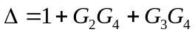， 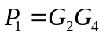， 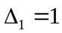；
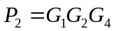， 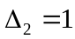； 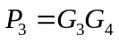， 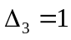
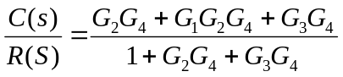
当N作用时，由信号流程图，存在一条前向通路，两个回路：
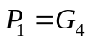
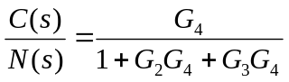

四、

五、
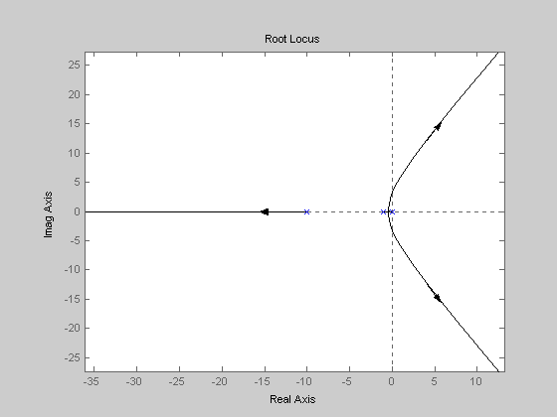
解：（1）解：
① 渐近线：
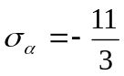，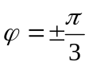，
② 分离点：
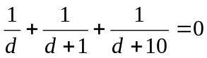
解得：
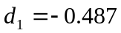 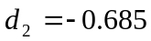 (舍去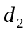)
③ 与虚轴交点：
令：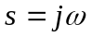，得:
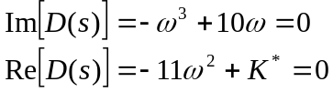 得出： 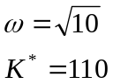
故：产生纯虚根的开环增益为：
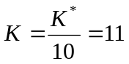

六、
解：
P=0，N=－1，
Z=P－2N=2，闭环不稳定。

七、
解：（1）确定满足C_{Max}=2（转/分）=120/秒和e_{ss}2⁰的K,,h:
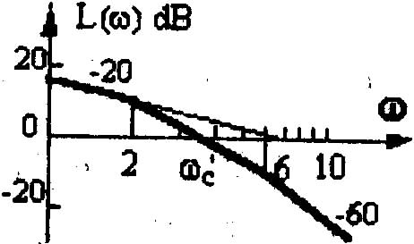
K=K_{v}=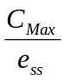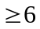(1秒)
G(s)=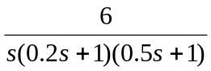
作系统对数幅频特性曲线如图所示：
由图可知： _{c}=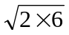=3.4
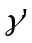=90⁰-arctg0.2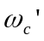-arctg0.5=-3.8⁰
算出相角交界频率为：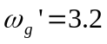 20lgh=-1(dB)

八、
C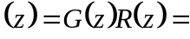 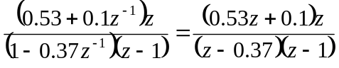
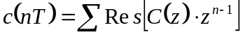
=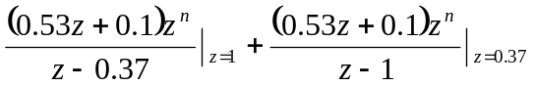
=1-